**Einladung zu meiner Geburtstagsfeier**

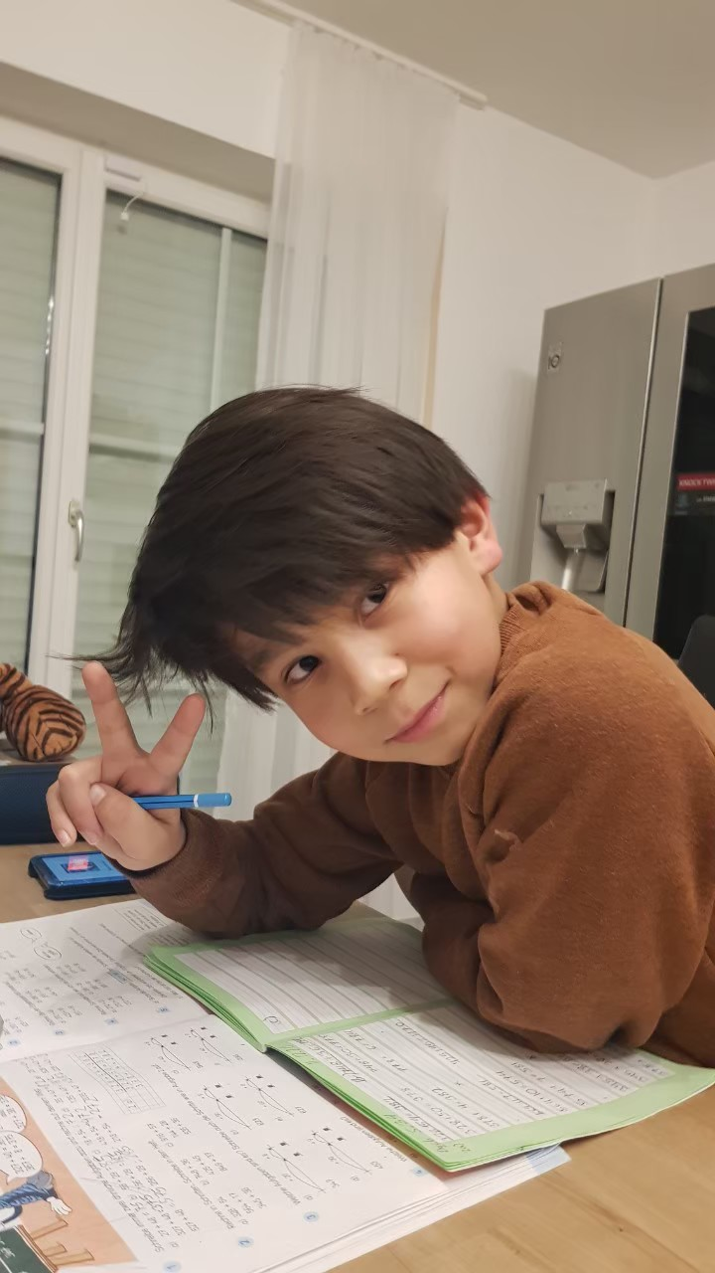

**Noah Motz, 26.09.2012**

**Ich werde schon 9 Jahre alt!**

**Wann:** Sonntag, 26.09.2021, 11:00 – 17:00

**Wo:** Heldenverlies

Liebigstraße 9

85551 Kirchheim bei München

<https://labyrinth-der-legenden.de/home-heldenverlies/>

**Programm:**

(09:45 Abfahrt Kirchberg)

10:45 Treffen vor dem Heldenverlies damit 10:55 Uhr der gemeinsame

Eintritt stattfinden kann

10:55 Eintritt ins Heldenverlies mit Versammlung am **Nebelwald Tisch 3**

11:05 Königlicher Butler besucht uns und zeigt uns das Spiel

13:00 Mittagessen für die Kinder

16:00 (oder Früher) Kuchenessen

17:00 Ende (fahrt Nachhause)

Ebenfalls können eure Eltern mitkommen, der Rätselraum hat Platz für 12-13 Kinder. Um planen zu können bitten wir euch Bescheid zu geben ob ihr kommt, und ob eure Eltern auch kommen.

Name: _____________________________

 Ja ich komme und ein Elternteil fährt mich direkt dort hin!

(Anzahl Eltern welche mitkommen: ___ )

 Ich komme ohne Eltern, und werde um 09:45 bei euch sein, da

ihr mich in eurem Auto mitnehmen müsst.

Abfahrt: Sonntag, 26.09.2021 um **09:45**

Noah Motz

Einfeld 22

84434 Kirchberg

(Abholung der Kinder erfolgt um 17:45 an dieser Adresse.)

 Nein leider kann ich nicht kommen.